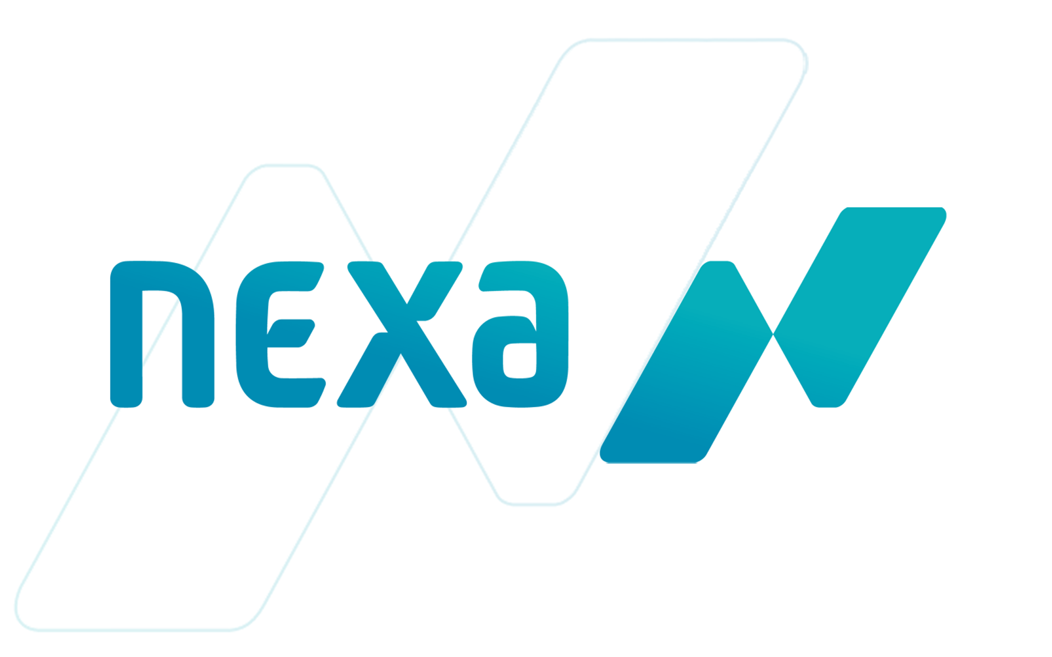

Banco de Dados

Estudo de utilização de recursos pelas instâncias de produção

MARÇO de 2016



|  |  |
| --- | --- |
|  |  |
| Autores | Célula de Banco de Dados |
| Versão | 1.0 |
| Revisão | 1.0 |
| Mês de Referência | Março de 2016 |  |
| Gerente do Contrato | Miriam Esquarcio |
| Cliente | COPASA |
| Data entrega | 31/03/2016 |

# Sumário

Sumário 3

TERMO DE CONFIDENCIALIDADE 8

OBJETIVO 9

GERENCIAMENTO DE RECURSOS ORACLE X SO 9

ORACLE DATABASE RESOURCE MANAGER NA PRÁTICA 12

TRAZENDO O RESOURCE MANAGER PARA A REALIDADE DA COPASA 13

# TERMO DE CONFIDENCIALIDADE

As informações contidas no presente documento são de propriedade da Nexa. Sua divulgação a pessoas não autorizadas, sua reprodução, a permissão de consultas por terceiros estranhos à empresa ou mesmo por empregados não autorizados, e qualquer outro ato que leve a revelação de seu conteúdo de modo lesivo aos interesses da empresa, implicará na responsabilidade pessoal de quem assim proceder, com os decorrentes ônus trabalhistas, civis e penais. Qualquer dúvida a respeito do uso deste documento ou de informações nele contidas deve ser dirigida à Nexa.

OBJETIVO

O objetivo deste documento é sugerir soluções de gerenciamento de recursos dos seguintes bancos de dados do cliente COPASA:

|  |  |  |  |  |  |
| --- | --- | --- | --- | --- | --- |
| **Servidor** | **RAM** | **CPU** | **Instancia** | **Max Memoria** | **Versão** |
| LXOR01 | 15G | 3 | ORP2 | 6G | EE 11.2.0.2.0 |
|  |  |  | ECMDBPRD | 2G | EE 11.2.0.2.0 |
| LXOR02 | 10G | 3 | ORP4 | 3G | EE 11.2.0.2.0 |
|  |  |  | ORP11 | 3024M | EE 11.2.0.2.0 |
| LXOR03 | 20G | 2 | COPAGIS | 9984M | EE 10.2.0.5.0 |

GERENCIAMENTO DE RECURSOS ORACLE X SO

Dentre as opções de gerenciamento de recursos disponibilizados pela Oracle e o que se espera pelo cliente, a opção mais adequada encontrada é o Resource Manager da Oracle.

Documento da Oracle com detalhamento completo sobre esse recurso:

<http://docs.oracle.com/cd/E11882_01/server.112/e25494/dbrm.htm>

Pela expectativa do cliente, conforme o que já foi exposto em conversas anteriores com o cliente, o que se deseja é definir priorização de utilização de recursos, principalmente em momentos de pico, garantindo que processamentos mais importantes sejam priorizados dentre outros que estejam compartilhando os mesmos recursos.

Quando essa decisão é feita pelo Sistema Operacional, temos os seguintes problemas (conforme documento da Oracle):

* Overhead excessivo : resultante de alternância de processos entre SO e Oracle Database quando o número de processos no servidor é alto;
* Escalonamento ineficiente: O SO não prioriza os servidores de banco de dados quando há algum travamento, o que é ineficiente.
* Alocação de recursos inapropriada: O SO distribui os recursos igualmente dentre todos os processos ativos e não consegue priorizar uma tarefa sobre a outra.
* Não tem habilidade de gerenciar um recurso específico do banco de dados, como execuções paralelas dos servidores e sessões ativas.

O Resource Manager do Oracle ajuda a contornar esses problemas permitindo ao banco de dados maior controle sobre os recursos de hardware alocados. Num ambiente com usuários concorrentes e muitas sessões de usuários contendo trabalhos de diferentes prioridades, as sessões não deveriam ser tratadas igualmente. O Resource Manager possibilita uma classificação de sessões em grupos baseados em atributos de sessões e permite então a alocação de recursos para esses grupos de uma forma a otimizar a utilização de recursos de hardware para a aplicação.

O que o Resource Manager possibilita conforme documento da Oracle?

* Garante quantidade mínima de CPU para certas sessões de usuários independente da carga no sistema e do número de usuários;
* Distribui CPU disponível alocando porcentagens de CPU entre diferentes usuários e aplicações. Em um data warehouse, uma maior porcentagem pode ser dada para aplicações ROLAP (relational online analytical processing) em relação a batch jobs.
* Limita o grau de paralelismo de qualquer operação performada por membros do grupo de usuários;
* Gerencia a ordem de paralelismo, enfileirando. Paralelismos de aplicações críticas podem ser priorizadas em relação a paralelismos de baixa prioridade conforme grupos de usuários.
* Limita o número de paralelismo que um grupo de usuários pode utilizar. Isto garante que todos os servidores de paralelismo disponíveis não serão alocados para somente um grupo de usuários.
* Cria pool de sessões ativas. Um active session pool consiste em especificar um número máximo de sessões concorrentes de usuários permitida dentro de um grupo de usuários. Sessões adicionais serão enfileiradas, mas pode ser especificado um período de timeout, depois desse período, a sessão será eliminada. O active session pool limita o número total de sessões ativas competindo pelos recursos, permitindo que elas executem mais rapidamente.
* Gerencia runaway sessions ou chamadas (aquelas que executam em tempo maior que o estimado pelo otimizador) da seguinte forma:

* + Definindo limite na porcentagem de CPU que o grupo pode consumir;
  + Detectando quando a sessão ou chamada consume mais que o total de CPU ou I/O especificado, e então ou automaticamente termina a sessão ou chamada, ou troca para um grupo de consumo que esta alocando uma menor porção de CPU, que poderia mitigar o impacto da runaway session ou chamada.

Previne execução de operações que o otimizador estima que vai executar por tempo maior que o limite especificado;

Limita o tempo total que a sessão pode ficar idle. Pode ser definido depois apenas para sessões que estão bloqueando outras.

Permite ao banco de dados usa diferentes plano de recursos, baseados na alteração dos requisitos de carga de trabalho. Você pode dinamicamente alterar o plano de recursos, por exemplo, durante o dia ser um e a noite outro, sem ter que fazer restart da instancia. Pode também schedular uma mudança do plano de recurso via Oracle Scheduler.

ORACLE DATABASE RESOURCE MANAGER NA PRÁTICA

Para utilizarmos o Oracle Database Resource Manager, devemos desenhar um plano de consumo de recursos, que pode ser constituído de subplanos.

No seguinte link temos exemplos práticos da implementação do Resource Manager:

<http://docs.oracle.com/cd/E18283_01/server.112/e17120/dbrm006.htm>

Não há custo extra segundo o documento : Differences Between Enterprise, Standard and Standard One Editions on Oracle 11.2 (Doc ID 1084132.1) da oracle; transcrita parte do documento abaixo:

| Feature/Option | SE1 | SE | EE | Notes |
| --- | --- | --- | --- | --- |
| Oracle Real Application Testing | N | N | Y | Extra cost option |
| Database Resource Manager | N | N | Y |  |
| Instance Caging | N | N | Y |  |

Há bugs na versão do oracle utilizado caso ele utilize Active Data Guard : Configuring Resource Manager for Oracle Active Data Guard (Doc ID 1930540.1). Nesse caso o recomendado é atualizar para a última versão do Oracle 11R2 disponível: 11.2.0.4. Conforme nota:

* **Bug 12601274:** Updates to consumer group mappings on the primary database are not reflected on the standby database. This bug is fixed in 11.2.0.4 and 12.1.0.2. On older releases, the updates are only reflected on the standby upon a restart of the standby database.

TRAZENDO O RESOURCE MANAGER PARA A REALIDADE DA COPASA

Foram feitas coletas de AWR das instancias de produção mencionadas neste documento como alvo do estudo:

Quantidade de sessões por usuários conectados na instancia: ECMDBPRD

USERNAME QTDE_USERS

--------------- ----------

SYS 1

ECMPRDCN 2

SYSMAN 10

GCD 1

MCI 4

ECMPRD03 14

MARCOS.NEXA 1

ECMPRD01 1

CUSTOMIZATION 20

JCR 20

ECMPRD02 2

GCD03 2

LIKEMINDS 12

F_SW 16

RELEASE 20

COMMUNITY 20

17 linhas selecionadas.

Quantidade de sessões por usuários conectados na instancia: ORP2:

USERNAME QTDE_USERS

--------------- ----------

INSPECAO 1

SGIC 7

SISMED 8

SURICATO 4

CAUSU 8

US180871 1

SYSTEM 2

SISTEL 3

US26609 1

TRANSPARENCIA 4

SYS 1

SISLOC 1

USUTCP01 80

US199238 1

SYSMAN 8

SM2COLETOR 10

US20431 1

SICOE 2

INFOISIS 5

RM 4

US169924 1

RSE 3

CORPORATIVO 2

GESTOR 1

SICQA 1

SADGEM 1

TELESSVR 2

US189275 1

MAI 1

SIGAWEB 37

US89572 1

PROTOCOLO 3

AN13610 1

US191423 1

US188104 1

GESPEC 4

TEDESCO 6

DBSNMP 4

US24950 1

US233932 1

GERSIN 1

42 linhas selecionadas.

Quantidade de sessões por usuários conectados na instancia: ORP4

USERNAME QTDE_USERS

--------------- ----------

SYS 1

GERHA 3

SYSMAN 8

GESTOR 1

WEBREPORTER 5

AN16868 1

DBSNMP 3

8 linhas selecionadas.

Quantidade de sessões por usuários conectados na instancia: ORP11

USERNAME QTDE_USERS

--------------- ----------

PRD_BIPLATFORM 4

SYS 1

PROD_ODI_REPO 2

SYSMAN 7

PRD_MDS 2

DBSNMP 3

PROD_ODI_REPO_W 1

ORK

8 linhas selecionadas.

Quantidade de sessões por usuários conectados na instancia: COPAGIS

USERNAME QTDE_USERS

--------------- ----------

COPAGIS_ADM 12

SYSTEM 1

SYS 1

SYSMAN 5

COPAGIS_GDB 142

AN13610 1

DBSNMP 1

SDE 1

9 linhas selecionadas.

Precisamos agora definir juntos um plano para a implementação do Database Resource Manager, caso o cliente concorde ser o caminho para fazer o gerenciamento de recursos de que precisa.

EQUIPE DE BANCO DE DADOS NEXA.

|  |  |  |
| --- | --- | --- |
| **Gerência:** |  |  |
| Rodolfo Junior Fanti | Tel.: (27) 2104-8009 | *rodolfo@nexa.com.br* |
|  |  |  |
| **DBA’S:** |  |  |
| Herica Selim Beccalli | Tel.: (27) 2104-8042 | *herica.beccalli@nexa.com.br* |